Per Iscrizioni info@lorelladeluca.it
Per confermare l’iscrizione è necessario versare un anticipo di 50 euro.
CARTA ETICA IBAN: IT 86 D 03599 01899 050188517304
Grazie di cuore per la tua fiducia!

L’insegnante:
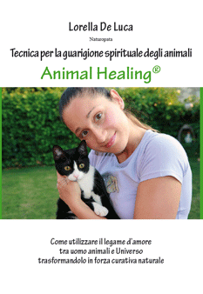

Lorella De Luca, Naturopata Heilpraktiker,
autrice dei libri LA LUCE DENTRO DI ME,
ANIMAL HEALING e Il LIBRO E LE CARE DELLA GRATITUDINE.
Diplomata presso Libera Università Italiana di Naturopatia Applicata nel 2000, ricercatrice spirituale e di metodi di guarigione olistica.

Seminario
di Guarigione Spirituale per animali
“Animal Healing”
Livello Avanzato

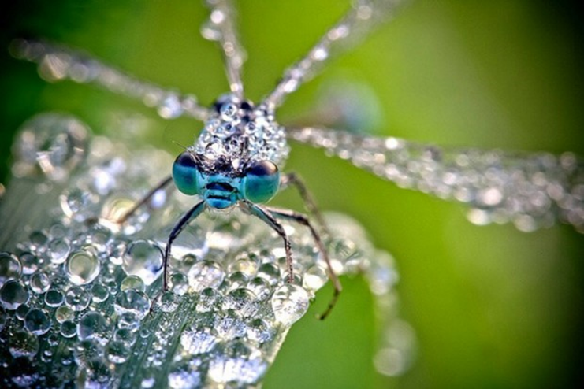
Un ponte tra la Sorgente e gli Animali
Ideato e condotto da: Lorella De Luca
www.animalhealing.it

Presentazione corso:
Il Animal Healing, di per sé, è una tecnica molto semplice, si apprende in un giorno in cui si impara sia la teoria che la pratica. E’ un metodo di comunicazione telepatica e riequilibro energetico che possiamo definire “olistico”.
Con la tecnica Animal Healing, la cosa più importante, per ottenere dei risultati, è la capacità di amare l'umanità intera senza giudizi, preconcetti e aspettative, anche se a volte risulta difficile.
Se lo si riesce a fare, almeno qualche volta, ci si accorge che vivere in armonia con gli altri e con noi stessi è più facile.
A cosa serve il secondo livello A.H.?
Per imparare a sviluppare nuovi atteggiamenti nei confronti di tutto ciò che ci circonda, passeremo dal mondo degli animali domestici a quelli selvatici, passando per gli insetti e gli animali del mare. Impareremo a programmare l’Acqua per fare delle guarigioni energetiche e conosceremo meglio i minerali e le cose inanimate.
Prossima data:
Sede:
Temi trattati:
-L’importanza della meditazione;
-Centratura nel cuore;
- Comunicare con Insetti
- Comunicare con Animali selvatici
- Parlare con Madre Terra
- Guarigione della Terra
– I Sentimenti per uomo e animali
- Chiedere una guarigione tramite gli alberi, parlare con le piante
-Ricevere informazioni dagli oggetti e riprogrammarli
- L’importanza della pratica.
Alla fine del corso tutti i partecipanti saranno in grado di fare i trattamenti sugli Animali e su loro stessi.
A chi è rivolto il corso: è rivolto a tutti coloro che desiderano imparare a trattare gli animali con le energie e vogliono percepire le loro emozioni ad un livello spirituale. A coloro che possiedono animali e vogliono arricchire il rapporto con gli stessi, e a tutte le persone che giornalmente hanno contatto con gli animali per lavoro: Veterinari, Dog Sitter, toelettatori ecc..
Durata: Tre moduli da una giornata ciascuna

Sabato dalle 9,00 alle 18,00
Contributo di scambio per ogni giornata 150 euro

